中一班今日动态12.25
来园：
今日来园22人，1人请假。
我们班大部分幼儿能开开心心入园，主动跟老师问好，打招呼，并在老师的提示下有序签到、放物品。
户外活动：
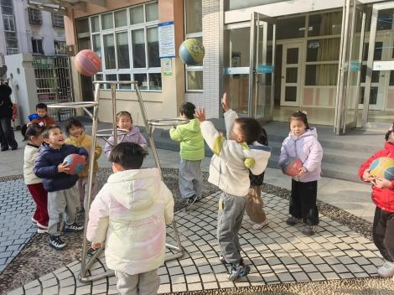 | 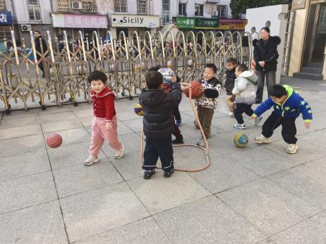 | 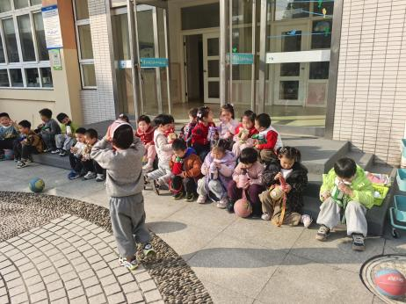
区域游戏：
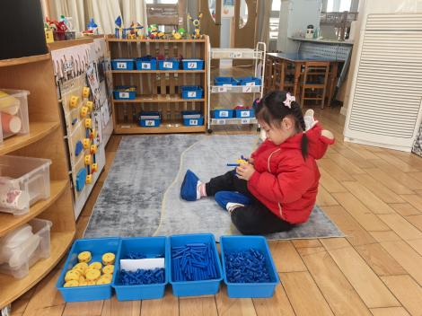  万能工匠 | 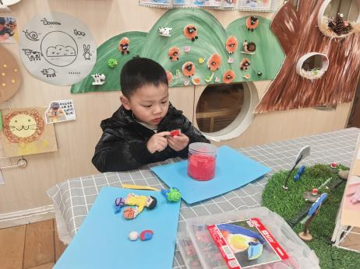  创意坊 | 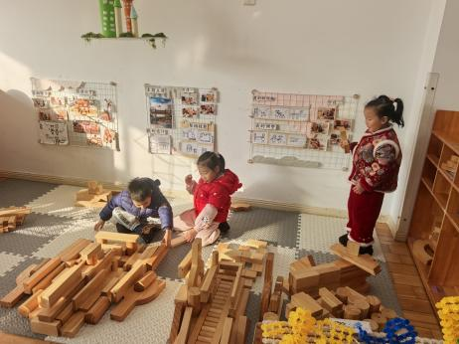  地面建构
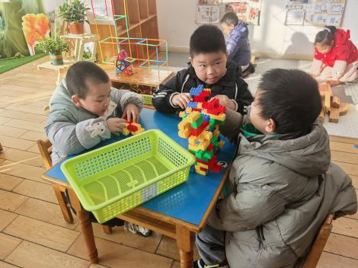  桌面建构 | 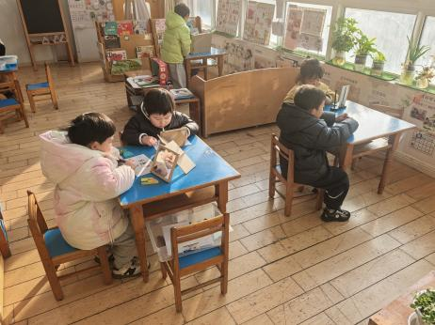  科探区 | 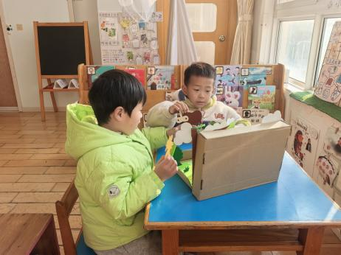  图书角
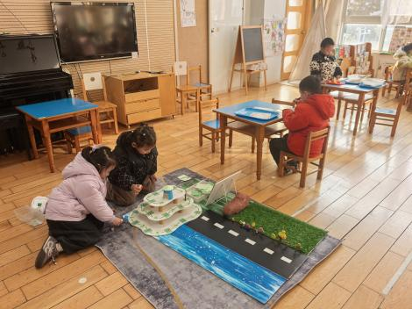  益智区 | 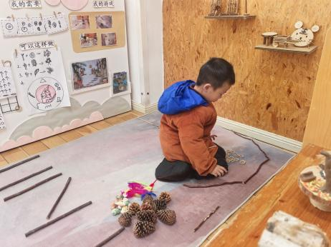  自然材料区 | 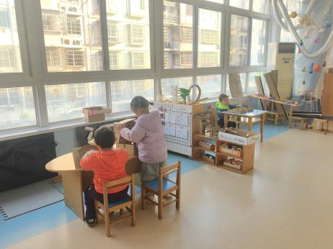  走廊-滚动系列游戏
集体活动：
音乐：小花猫和小老鼠
歌曲《小花猫和小老鼠》采用生动诙谐的曲调和形象的语言表现了小花猫和小老鼠淘气可爱的模样，符合儿童的生活视角，附点节奏的反复使用增添了歌曲活泼欢快的情趣。
我班幼儿喜欢歌唱活动、能看懂图谱，理解图意；能听着前奏在集体面前歌唱；部分幼儿音准较好，节奏感较强，大部分幼儿能够跟随乐曲的旋律进行演唱。活动中韩景宸、张烁、陆宸泽、颜泽楷、丁汝成、杨若萱、张玉菀、黄珵子、蒋艺姝、吕思甜、恽佳阳、郭预、何颖艺、孙嘉芮、范奕菱能认真倾听，理解歌词内容并演唱。
以下小朋友需要提醒：李青、丁文潇坐姿不端正，一直回头；蒋清远、隋浩宇、叶兴泽、李青、刘珺玮注意力不集中。
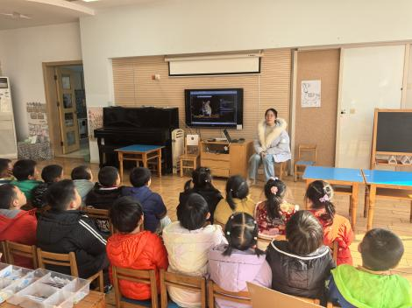 | 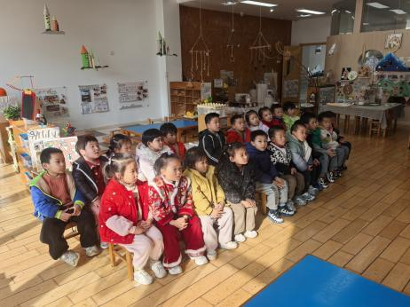 | 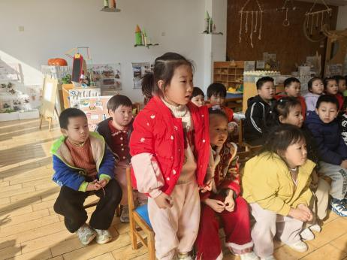
活动情况：
1.午餐情况：
今天的午饭吃的海苔饭、虾仁滑蛋、青菜炒蘑菇、猪肚鸡汤。小朋友们自主盛饭端菜后，能安静用餐，保持桌面整洁，饭后及时整理、洗手漱口擦嘴巴。
提醒：杨若萱、刘珺玮吃得太慢不利于幼儿肠胃消化。幼儿用餐控制在30分钟左右较为适宜。
2.午睡情况：
小朋友们能在老师的提醒下，有序小便进入午睡室，大部分幼儿能自己独立午睡，个别幼儿需要老师稍微陪伴和提醒。
家园合作：
- 动态上的照片，仅作为老师观察时的随拍，并不是所有孩子的照片都会呈现。
- 近期流感频发，各位家长及时关注幼儿身体状态，如有不适请尽快就医，并将病历发给班级老师。

